Lớp 5A3 chúc mừng ngày Nhà giáo Việt Nam 20/11
Khi nhắc đến Ngày Nhà giáo Việt Nam là nhắc đến một ngày trọng đại và ý nghĩa, là ngày để toàn nhân loại hướng về các Thầy, Cô – những người lái đò âm thầm, lặng lẽ, những người ươm mầm xanh cho Đất nước.
Đôn-ki-xtôi đã có câu nói nổi tiếng là “Dưới ánh hào quang của ánh sáng mặt trời, không có nghề nào cao quý bằng nghề dạy học”. Bác Hồ đã khẳng định: “Không có thầy giáo thì không có giáo dục. Nhiệm vụ của thầy cô giáo là rất quan trọng và rất vẻ vang”, và cố Thủ tướng Phạm Văn Đồng cũng đã nói: “Nghề dạy học là nghề cao quý nhất trong các nghề cao quý, nghề sáng tạo nhất trong các nghề sáng tạo. Các thầy cô giáo không những dạy chữ mà còn dạy người, họ cứ như cây thông trên sườn núi, cây quế giữa rừng sâu thầm lặng toả hương dâng hiến trí tuệ, sức lực cho đời”. Quả thật vậy, nghề dạy học là một nghề vô cùng cao quý, đào tạo nên nguồn nhân lực quyết định tới sự phát triển của đất nước. Không gì có thể sánh bằng công lao vất vả của những người thầy giáo, cô giáo trong sự nghiệp trồng người. Bao nhiêu lứa học sinh đi qua, mái tóc thầy càng trở nên bạc trắng theo năm tháng, nhưng sự tâm huyết muốn đem đến tri thức và những bài học quý giá cho các học trò của mình thì mãi sẽ không thay đổi trong mỗi người thầy. Thế hệ này nối tiếp thế hệ kia, thầy cô như những người lái đò cần mẫn chở những người học trò sang sông, gieo mầm tri thức, nâng cánh ước mơ giúp học trò đến được những bến bờ mới lạ, để sau này, mỗi học sinh sẽ trở thành những công dân có ích cho xã hội.
Để tỏ lòng biết ơn những người thầy giáo, cô giáo đã gieo trồng, chăm sóc những mầm non tương lai ấy. Các em học sinh lớp 5A3 đã gửi những lời chúc tới các thầy cô giáo.
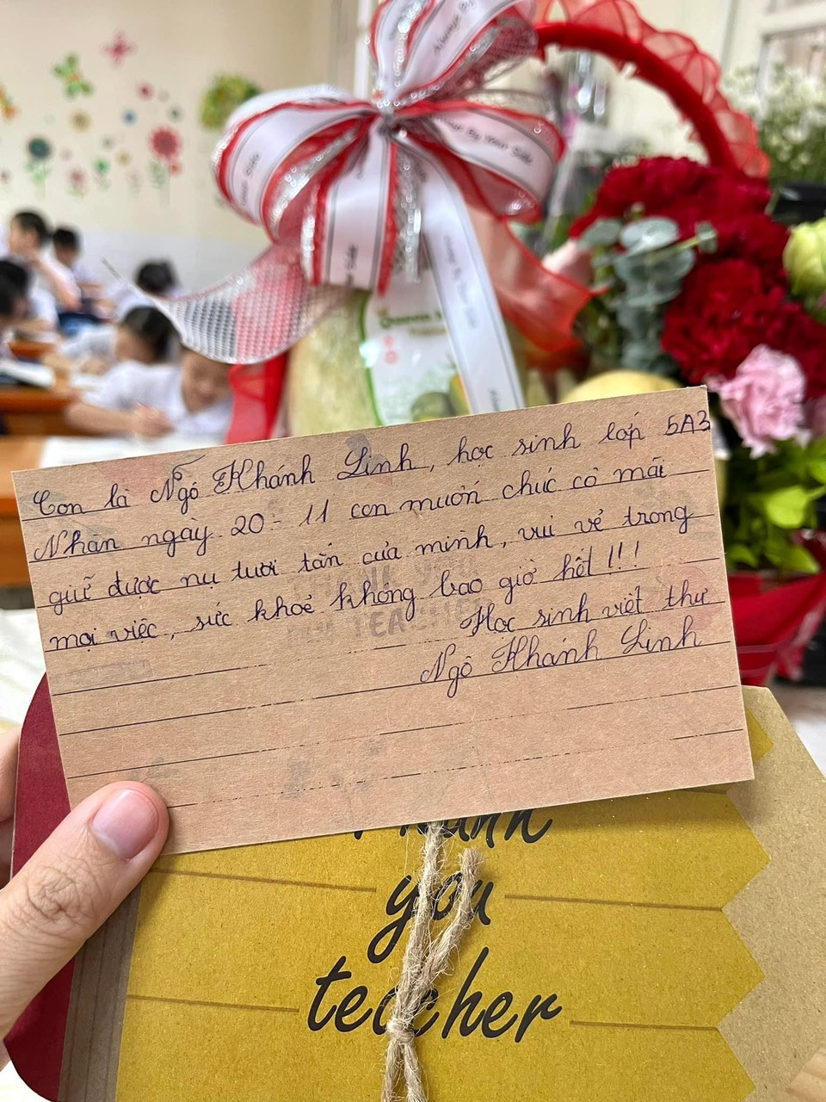
Học sinh gửi lời chúc tới thầy cô giáo
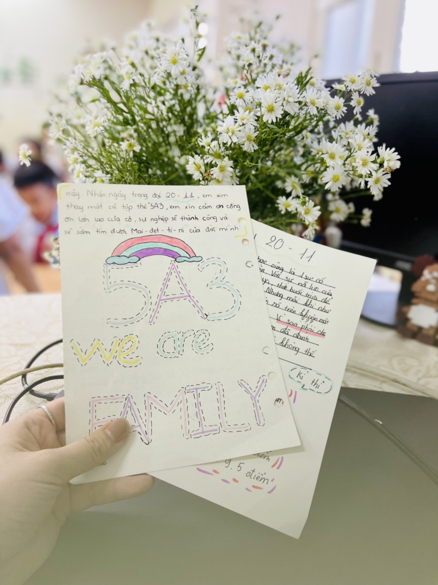
Học sinh gửi lời chúc tới thầy cô giáo
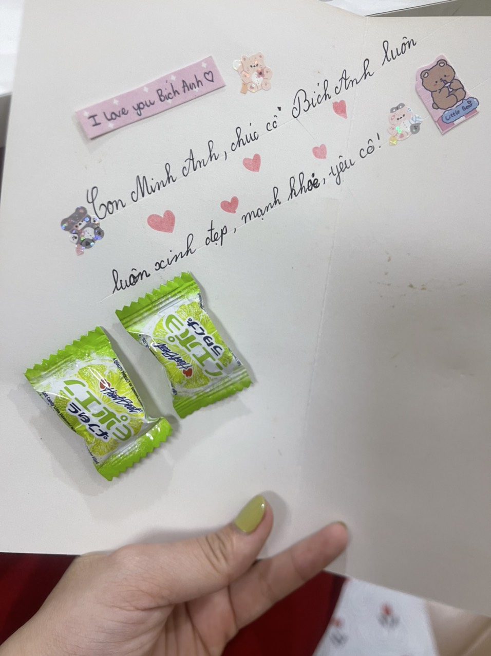
Tấm thiệp tự tay con trang trí
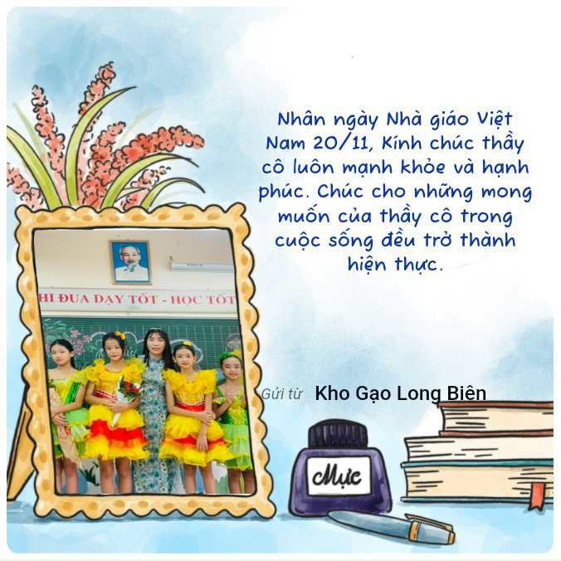
Phụ huynh chúc thầy cô giáo nhân ngày 20/11/2022
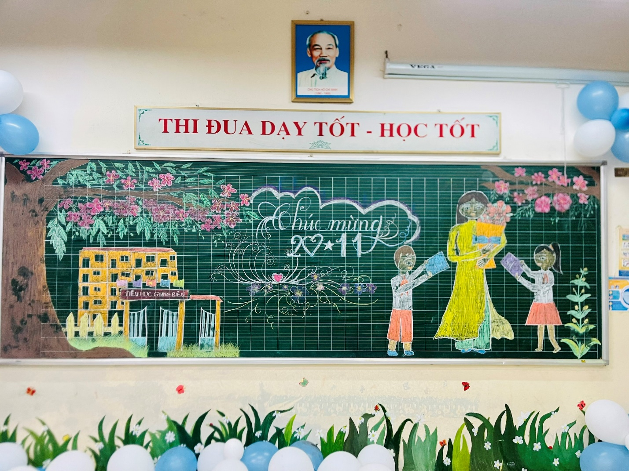
Học sinh vẽ bảng tặng cô
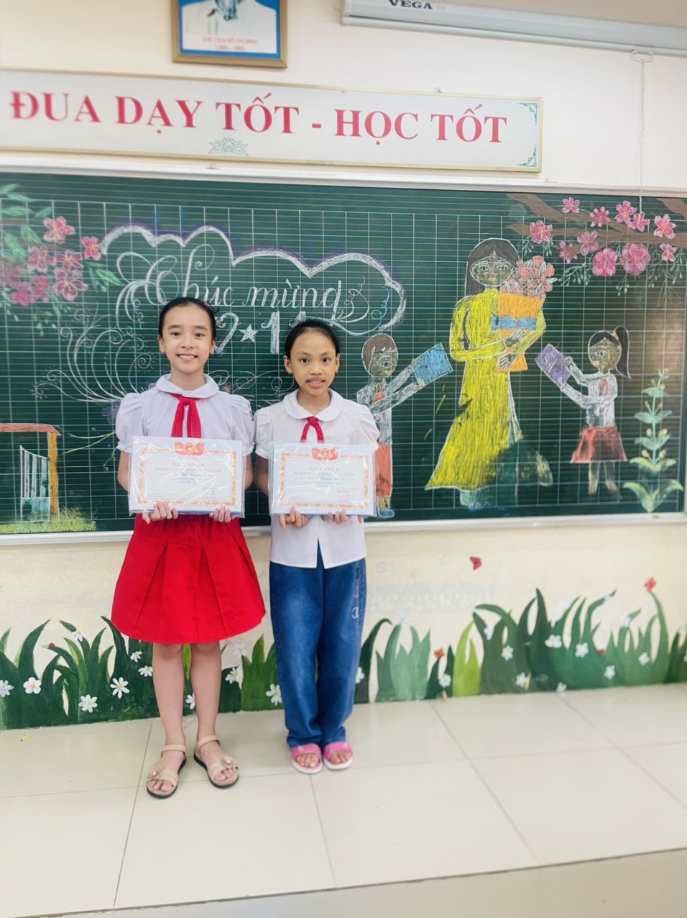
Học sinh đạt giải trong cuộc thi Viết chữ đẹp chào mừng ngày 20/11

